2019年中考物理试题分类汇编——磁生电专题
1.（2019长沙，15）物理兴趣小组在老师的指导下做了一个有趣的“摇绳发电”实验。如图，他们用一根导线做成跳绳，将跳绳的两端与固定在地面上的灵敏电流计相连，摇动“跳绳”时，发现灵敏电流计的指针左右摆动，这说明导线中产生了 ，摇绳发电将 能转化为电能。
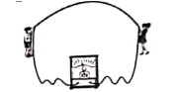
2.（2019大庆，15）图示实验装置中，磁体和导体棒均水平放置，断开S₂、闭合S₁，使导体棒水平向右运动，电流表G的指针向右偏，这是 现象，为使G的指针向左偏，可使导体棒向 运动，断开S₁、闭合S₂，导体棒能运动起来，依此可制成 （选填“电动机”或“发电机”）。
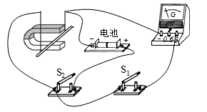
3.（2019广安，13）如图所示是一款“运动手环”，其主要部分是一段内置一小块磁铁的密闭空心塑料管，管外缠绕着线圈。戴着这种手环走路时，塑料管跟着手一起运动，磁铁则在管内反复运动，线圈中便会产生电流，液晶屏上就会显示出运动的步数，此过程利用了 的原理，将 能转化为电能。
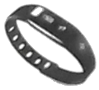
4.(2019怀化，22)如图甲所示，闭合开关后，部分导体在磁场中做切割磁感线运动时，电流表指针会发生偏转；如图乙所示，当闭合开关后，通电导体棒在磁场中受力向左运动。其 中电动机的工作原理与图 相同.发电机的工作原理与图 相同（两空均选填“甲”或“乙”）
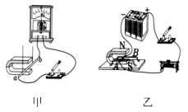
5.（2019内江，15）发电机是利用 现象制成的，我国发电厂发出的交变电流的频率是50Hz，其周期是 s。
6．(2019益阳，17) 如图，当导体棒ab向 运动时，与ab组成闭合电路的电流表指针会发生偏转。在生产和生活中有很多电器设备应用了电磁感应的原理，请试举一例： 。
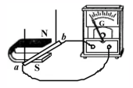
7.（2019通辽，9）以下是对电与磁部分四幅图的分析，其中错误的是（ ）
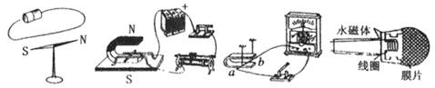
A．如图装置闭合电路后磁针会偏转，说明电流能产生磁场
B．如图装置说明通电导线在磁场中受到力的作用
C．如图装置所揭示的原理可制造发电机
D．图中动圈式话筒应用了磁场对电流的作用
8.（2019黔东南，5）关于如图甲、乙所示的实验，下列说法错误的是（ ）
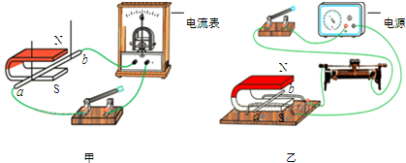
A．甲实验可以研究通电导体周围存在磁场
B．甲实验可以研究电磁感应现象
C．乙实验可以研究通电导体在磁场中受力情况
D．乙实验的过程中，电能转化为机械能
9.（2019辽阳，6）如图是一款特殊的自行车，当踩动脚踏板“骑行”时，能够产生电能给手机等设备充电，同时也能达到健身的目的， 下列选项中与该自行车发电原理相同的是
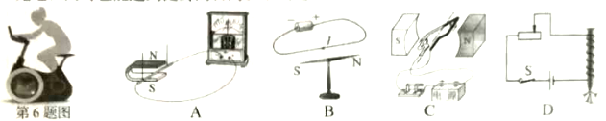
10.（2019湘潭，10）信用卡刷卡时其磁条经过刷卡机的缝隙线圈出会产生感应电流。以下设备与信用卡刷卡时工作原理相同的是（ ）
A．排气扇 B．电烤炉 C．电动机 D．发电机
【答案】D
11.(2019绥化，4)如图所示的四个装置中，说法正确的是（ ）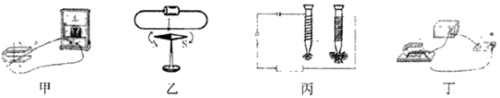
A．图甲装置原理可用来制作发电机
B．图乙装置可用来演示磁场对电流的作用
C．图丙装置可用来演示电磁铁的磁性强弱与电流大小的关系
D．图丁装置在工作过程中将机械能转化为电能
12.（2019毕节，7）关于如图甲、乙所示的实验，下列说法错误的是（ ）
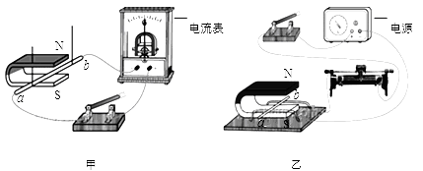
A．甲实验可以研究通电导体周围存在磁场
B．甲实验可以研究电磁感应现象
C．乙实验可以研究通电导体在磁场中受力情况
D．乙实验的过程中，电能转化为机械能
13.(2019天水,5)如图所示，对下列图中现象解释不正确的是（ ）
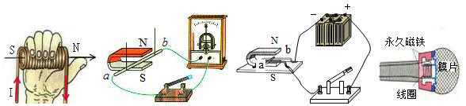
A．如图是利用安培定则判断通电螺线管的极性
B．如图是发电机原理装置图
C．如图是电动机原理装置图
D．如图中动圈式话筒是根据电流磁效应原理工作的

14.（2019湘西州，10）发现利用磁场产生电流的条件和规律，进一步解释了电现象和磁现象之间联系的物理学家是（ ）
A．奥斯特 B．法拉第 C．欧姆 D．安培
15.（2019无锡，16）如图是一种手摇发电的手电筒，当沿图中箭头方向来回摇动时，灯泡就能发光。这个手电筒壳体透明，可以清晰地看到里面有线圈，摇动时，可以感觉到有一个物块在来回运动。小明猜想这个物块是磁体，依据是：磁体运动时，闭合线圈切割磁感线产生 ，线圈相当于电路中的 。

16.（2019江西，15）如图所示，是小安同学自制的一个实验装置.他把带绝缘层的导线绕在塑料管外，导线两端连接着小灯泡，形成闭合电路，管内封闭一个强磁体。沿图中所示方向来回快速摇动装置，小灯泡发光。以下说法正确的是
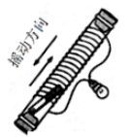
A. 灯丝中电流方向保持不变
B. 实验现象表明电能够生磁
C. 该现象属于电磁感应现象
D. 此装置与电动机原理相同
17.（2019淮安，7）如图为“探究感应电流产生条件”的实验装置示意图，实验过程中磁体处于静止状态。关于这个实验，下列说法正确的是
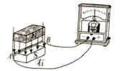
A. 当导体棒处于静止状态时，灵敏电流计的指针发生偏转
B. 当导体棒沿竖直方向上下运动时，灵敏电流汁的指针发生偏转
C. 当导体棒沿水平方向左右运动时，灵敏电流计的指针发生偏转
D. 当导体棒向右上方运动时。灵敏电流计的指针不发生偏转
18.（2019重庆A卷，9）英国物理学家法拉第发现了_______现象，利用这个原理制成了______（选填“发电机”或“电动机”）。
19.（2019贵港，11）位于桂平的大藤峡水电站是广西建设“西江亿吨黄金水道”的关键节点和打造珠江——西江经济带标志性工程，预计2023年全部项目建成。在庞大而复杂的水电枢纽中，将水的机械能转化为电能的主要设备是_____（选填“电动机” “发电机”或“船闸”）；货船通过船闸后，若两艘船并排行驶时，两船间水的流速比两船外侧的大，这会使两 船“相吸”甚至发生碰撞，这是因为液体在流速大的地方_____。
20. (2019扬州，29）学习“电磁转换”这一章后，小明画出部分内容的思维导图，请你帮他补全空格处内容：
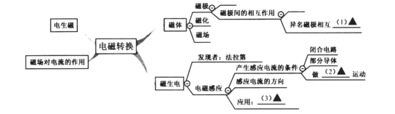
（1）_________（2）________（3）_________
21.（2019桂林，11）如图所示，在探究电磁感应现象的实验中，下列说法中正确的是（）
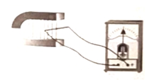
A.保持导体棒静止，灵敏电流计指针会偏转
B.让导体棒在磁场中运动，灵敏电流计指针一定会偏转
C.让导体棒在磁场中左右运动，灵敏电流计指针一定会偏转
D.将导线与灵敏电流计“+”接线柱断开，让导体棒在磁场中运动，灵敏电流计指针会偏转
22.（2019吉林，14）如图所示，有一种“能量收集船”通过破浪推动船体内侧的“工作臂”带动船内线圈切割磁感线，从而获得电能，并储存起来，该：“能量收集船”的发电原理是
现像，将 能转化为电能。
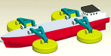
23.（2019巴中，19）①家庭电路中量度电能多少的仪器是 ；
②发电机是根据 原理工作的；
③改变电磁铁磁性强弱，可通过改变线圈匝数和 大小的方式实现。
2.（2019凉山州，12）手机APP“抖音”里常有人模仿韩红、刘欢等文艺名人的声音，从声音的特性看，他们主要是模仿声音的 ，我们常常使用手机和家人联系，那么手机是利用 传递信息。在生产、生活中，电力的运用越来越广泛，那么发电机是根据 原理制成。
25.（2019 青岛，6）下列实验与手摇发电机工作原理相同的是
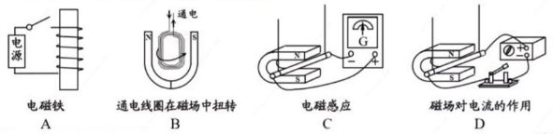
26.（2019聊城，）如图所示是电动机的工作原理图，如果实现线圈平稳、连续不停地转动，需要安装一个叫 的元件，安装上此元件后，若把图中的电源换成小灯泡，快速转动线圈，小灯泡会发光，这是利用了 原理。
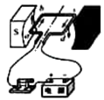
27.（2019烟台，20）比较与归纳是重要的学习方法。下表是小明列出的关于“电磁感应现象与通电导体在磁场中受力现象”比较表，请将它补充完整（将补充内容填写在答题卡指定位置）。
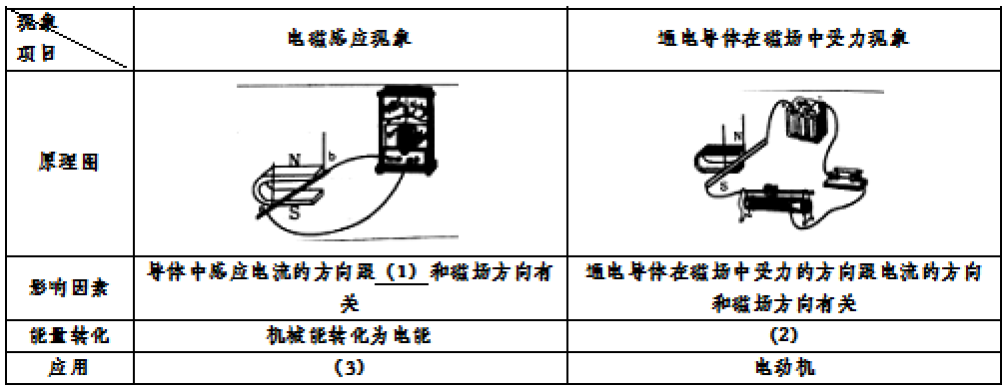
28.（2019天津，8）利用如图所示的装置，可以进行的实验是（ ）
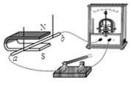
A. 探究通电螺线管外部磁场的方向
B. 探究通电导体在磁场中受力情况
C. 探究电磁铁磁性强弱与哪些因素有关
D. 探究导体在磁场中运动时产生感应电流的条件
29.（2019岳阳，10）如图，以塑料管为连接轴将两个玩具电动机连接起来，电动机甲连接一个小灯泡，电动机乙连接电源，闭合开关后（ ）
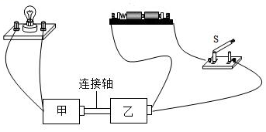
A．小灯泡不发光，因为小灯泡未与电源相连
B．小灯泡发光，甲此时相当于发电机
C．乙的工作原理是电磁感应
D．甲工作时，电能转化为机械能

30.（2019攀枝花，9）电磁感应广泛应用于我们的日常生活中，下列哪种设备应用了电磁感应原理（ ）
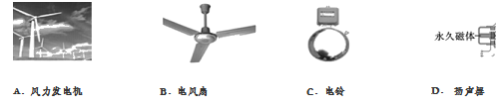
3.（2019贵阳，25）小明在探究“怎样产生感应电流”的实验中，用导线将金属棒、开关、灵敏电流计连接成如图所示的电路。请你参与探究并回答下列问题：
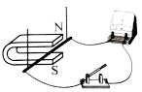
（1）悬挂金属棒静置于U形磁铁的磁场中，此时两极正对区域磁感线的箭头方向是竖直向________（选填：“上”或“下”）。
（2）灵敏电流计的作用是用来检测________的。若闭合开关后并未发现电流计指针偏转，经检查器材均完好，各器材间连接无误，那么接下来你认为最应该关注的器材是________。
（3）小明认为是原来磁铁的磁性太弱所致，他提出更换磁性更强的磁铁，就在他移动原磁铁时，你发现电流计的指针出现了晃动，你认为接下来最应该做什么来找到让电流计指针偏转的原因_____________________________________。（仅写出最应该进行的一步操作）
（4）就根据上述探究过程，小明就说：“我们找到产生感应电流的秘密了!”此时你对小明的“成果发布”作何评价？
32.（2019潍坊，14）如图所示，用绝缘细线分别将铜棒ab、cd水平悬挂，置于磁场方向竖直的蹄形磁铁间，两铜棒间用柔软的细长导线连接成闭合回路。下列说法中正确的是（ ）
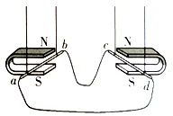
A．竖直上下移动ab，闭合回路abcd中有电流产生
B．左右移动ab，cd将会运动
C．ab左右移动的方向，对cd受力方向无影响
D．仅调换右侧蹄形磁铁上下磁极，对cd所受磁场作用力的方向有影响
33.（2019淄博，10）共享电动汽车通过刷卡开锁，实现循环使用。租赁者将带有磁条的租车卡靠近电动汽车的感应器，检测头的线圈中就会产生变化的电流，读取解锁信息。图中能反应刷卡读取信息原理的是
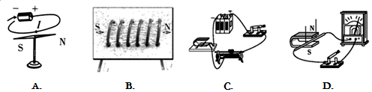
34.（2019武威，6）新型智能手机无线充电技术主要是应用电磁感应原理，当交变电流通过充电底座中的线圈时，线圈产生磁场，带有金属线圈的智能手机靠近该磁场就能产生电流，通过“磁生电”来实现充电。下列设备也是利用“磁生电”原理工作的是
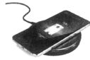
A. 动圈式话筒 B. 扬声器
C. 电烙铁 D. 电磁起重机
35.（2019河北，4）图所示四个装置中工作原理与发电机相同的是（ ）
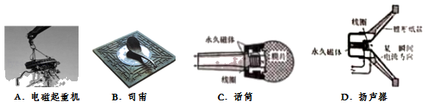
36.（2019昆明，1）如图是研究产生感应电流的实验，下列说法正确的是
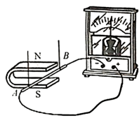
A. 只要导体AB在磁场中运动，电流表的指针就会发生偏转
B. 对调两个磁极方向，电流表的指针偏转方向发生改变
C. 改变导体AB切割磁感线的方向，电流表的指针偏转方向不发生改变
D. 电磁感应是把电能转化成机械能
37.（2019苏州，8）关于电动自行车，下列说法不正确的是
A. 废旧电瓶会污染环境，不可随意处置
B. 电流具有热效应，长时间充电有火灾隐患
C. 车上装有电动机，其工作原理是电磁感应
D. 要使车加速前进，可增大通过电动机的电流
38.（2019阜新，9）下列四幅图中，工作原理与其他三个不同的是（ ）

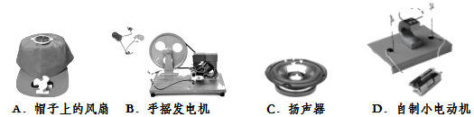
3.9（2019泸州，5）如图所示，两根绝缘细线悬挂着的导体ab，放在U形磁铁中央，ab两端连接着导线。在虚线框中接入某种实验器材可进行相应的实验探究。下列说法中正确的是（ ）
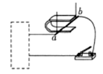
A. 接入电流表可探究电磁感应现象，与发电机原理相同
B. 接入电流表可探究通电导体在磁场中受力，与发电机原理相同
C. 接入电源可探究电磁感应现象，与电动机原理相同
D. 接入电源可探究通电导体在磁场中受力，与发电机原理相同
40.（2019咸宁，16）有一种佩戴在手腕上的“计步器”,其构造是在一段塑料管中密封一小块磁铁,管外缠绕着线圈。运动时,磁铁在管中反复运动,线圈的输出电流随之不停地变化,显示出运动步数。“计步器”的基本原理与下列哪幅图相同（ ）
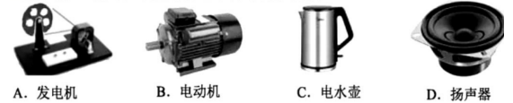
41. (2019衡阳，13)如图所示的充电鞋垫，利用脚跟起落驱动磁性转子旋转，线中就会产生电流，从而能给鞋垫上的电池充电。下图中与充电鞋垫的工作原理相同的是
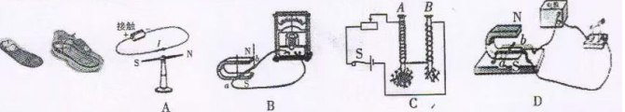
42.（2019新疆，16）中国标准动车组“复兴号”CR400系列的成功研制，对我国掌握核心技术，加快高铁“走出去”具有重要战略意义。
（1）“复兴号”动车组进行了多项技术创新和改进。例如运行过程中，_______次能源——电能的消耗降低了10%左右。车内噪声有一定程度的降低，正常运行时约为_______（填“6”或“60”）dB；刹车过程优先采用再生制动，也就是将电动机转变为_______机，从而将动车的动能转化为电能。
（2）“复兴号”动车组座位上装有两孔和三孔插座。三孔插座______（填“能”或“不能”）防止电器漏电。同一排座位上正在充电的两部手机之间是_______（填“串”或“并”）联的，使用快速充电器给手机充电时，其充电_______（“功率”或“电压”）一定比使用普通充电器时大。
（3）京沪高铁线路全长1463 km。一列从北京到上海的“复兴号”动车组载客1193人，当动车组以300 km/h的速度行驶时，平均每人一百公里消耗电能3.4度；当动车组以350 km/h的速度行驶时，平均每人一百公里消耗电能3. 8度。该动车组全程消耗的电能约为_______（填“6”、“60”或“600”）万度。动车组以350 km/h的速度行驶时的电功率约为以300km/h的速度行驶时的电功率的________（填“1.1”、“1.2”或“1.3”）倍。
43. (2019泰州，29）小明用如图所示的装置来探究感应电流产生的条件(图中灵敏电流计G的指针偏转方向相反即表示通过的电流方向相反)
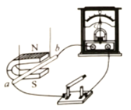
（1）导体ab静止悬挂,闭合开关,灵敏电流计的指针不偏转,说明电路中___ (有/无)电流产生
（2）继续探究,记录观察到的现象如下表
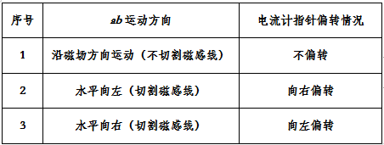
①比较1、2(或1、3)实验现象可知,闭合电路的一部分导体在磁场中做____运动时,电路中就会产生感应电流
②比较2、3实验现象还发现,产生的感应电流的方向跟________有关
（3）若在整理器材时未断开开关,先水平向左撤去蹄形磁铁(导体ab不动),则灵敏电流计的指针___ (会/不会)偏转
44.（2019连云港，21）小明学习了《电磁感应发电机》一节内容后，他查阅了有关资料，知道在电磁感应现象中闭合电路之所以能产生电流，是因为在电路中产生了电压，为了研究这个电压，他买了一套如图甲所示的装置。图中有机玻璃管长度为1.5m，当圆柱形磁体（直径小于有机玻璃管内径）从有机玻璃管中下落穿过线圈时，与线圈相连的电压显示器可以显示此时电压大小。小明想利用此装置探究电磁感应现象中产生的电压大小与线圈匝数及强磁体运动快慢的关系。他进行了如下实验（忽略强磁体下落过程中所受阻力的影响）：
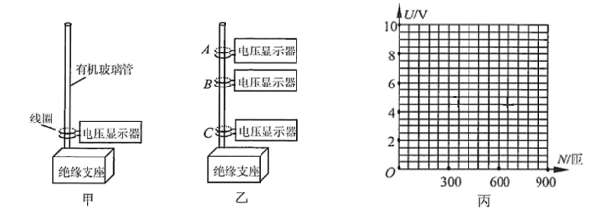
（1）小明将三个匝数相同的线圈和电压显示器的组件固定在有机玻璃管A、B、C处，如图乙所示。他想探究的是电压与_____之间的关系。为了使实验效果对比明显，三个线圈之间的距离应该_____（选填“近一些”或“远一点”）；
（2）小明分三次在距管口90cm处分别固定匝数为300匝、600匝、900匝的三个线圈和电压显示器的组件，每次都是从管口处由静止开始释放强磁体，记录的实验数据如下表：
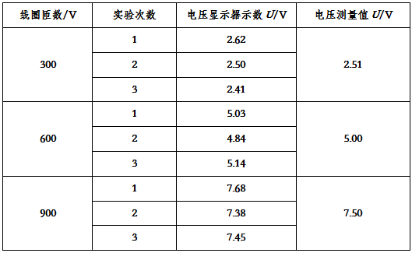
请根据上表电压测量值和对应的线圈匝数在图丙坐标纸上描点作图。
分析图像可知：_____。

2019年中考物理试题分类汇编——磁生电专题答案
1.（2019长沙，15）物理兴趣小组在老师的指导下做了一个有趣的“摇绳发电”实验。如图，他们用一根导线做成跳绳，将跳绳的两端与固定在地面上的灵敏电流计相连，摇动“跳绳”时，发现灵敏电流计的指针左右摆动，这说明导线中产生了 ，摇绳发电将 能转化为电能。
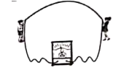
【答案】感应电流；机械。
2.（2019大庆，15）图示实验装置中，磁体和导体棒均水平放置，断开S₂、闭合S₁，使导体棒水平向右运动，电流表G的指针向右偏，这是 现象，为使G的指针向左偏，可使导体棒向 运动，断开S₁、闭合S₂，导体棒能运动起来，依此可制成 （选填“电动机”或“发电机”）。
【答案】电磁感应；左；电动机。
3.（2019广安，13）如图所示是一款“运动手环”，其主要部分是一段内置一小块磁铁的密闭空心塑料管，管外缠绕着线圈。戴着这种手环走路时，塑料管跟着手一起运动，磁铁则在管内反复运动，线圈中便会产生电流，液晶屏上就会显示出运动的步数，此过程利用了 的原理，将 能转化为电能。
【答案】电磁感应；机械。
4.(2019怀化，22)如图甲所示，闭合开关后，部分导体在磁场中做切割磁感线运动时，电流表指针会发生偏转；如图乙所示，当闭合开关后，通电导体棒在磁场中受力向左运动。其 中电动机的工作原理与图 相同.发电机的工作原理与图 相同（两空均选填“甲”或“乙”）
【答案】乙；甲
5.（2019内江，15）发电机是利用 现象制成的，我国发电厂发出的交变电流的频率是50Hz，其周期是 s。
【答案】电磁感应；0.02。
6．(2019益阳，17) 如图，当导体棒ab向 运动时，与ab组成闭合电路的电流表指针会发生偏转。在生产和生活中有很多电器设备应用了电磁感应的原理，请试举一例： 。
【答案】左、右; 发电机（合理即可）
7.（2019通辽，9）以下是对电与磁部分四幅图的分析，其中错误的是（ ）
A．如图装置闭合电路后磁针会偏转，说明电流能产生磁场
B．如图装置说明通电导线在磁场中受到力的作用
C．如图装置所揭示的原理可制造发电机
D．图中动圈式话筒应用了磁场对电流的作用
【答案】D
8.（2019黔东南，5）关于如图甲、乙所示的实验，下列说法错误的是（ ）
A．甲实验可以研究通电导体周围存在磁场
B．甲实验可以研究电磁感应现象
C．乙实验可以研究通电导体在磁场中受力情况
D．乙实验的过程中，电能转化为机械能
【答案】A
9.（2019辽阳，6）如图是一款特殊的自行车，当踩动脚踏板“骑行”时，能够产生电能给手机等设备充电，同时也能达到健身的目的， 下列选项中与该自行车发电原理相同的是
【答案】A
10.（2019湘潭，10）信用卡刷卡时其磁条经过刷卡机的缝隙线圈出会产生感应电流。以下设备与信用卡刷卡时工作原理相同的是（ ）
A．排气扇 B．电烤炉 C．电动机 D．发电机
【答案】D
11.(2019绥化，4)如图所示的四个装置中，说法正确的是（ ）
A．图甲装置原理可用来制作发电机
B．图乙装置可用来演示磁场对电流的作用
C．图丙装置可用来演示电磁铁的磁性强弱与电流大小的关系
D．图丁装置在工作过程中将机械能转化为电能
【答案】A。
12.（2019毕节，7）关于如图甲、乙所示的实验，下列说法错误的是（ ）
A．甲实验可以研究通电导体周围存在磁场
B．甲实验可以研究电磁感应现象
C．乙实验可以研究通电导体在磁场中受力情况
D．乙实验的过程中，电能转化为机械能
【答案】A。
13.(2019天水,5)如图所示，对下列图中现象解释不正确的是（ ）
A．如图是利用安培定则判断通电螺线管的极性
B．如图是发电机原理装置图
C．如图是电动机原理装置图
D．如图中动圈式话筒是根据电流磁效应原理工作的

【答案】D

14.（2019湘西州，10）发现利用磁场产生电流的条件和规律，进一步解释了电现象和磁现象之间联系的物理学家是（ ）
A．奥斯特 B．法拉第 C．欧姆 D．安培
【答案】B。
15.（2019无锡，16）如图是一种手摇发电的手电筒，当沿图中箭头方向来回摇动时，灯泡就能发光。这个手电筒壳体透明，可以清晰地看到里面有线圈，摇动时，可以感觉到有一个物块在来回运动。小明猜想这个物块是磁体，依据是：磁体运动时，闭合线圈切割磁感线产生 ，线圈相当于电路中的 。
【答案】感应电流；电源。
16.（2019江西，15）如图所示，是小安同学自制的一个实验装置.他把带绝缘层的导线绕在塑料管外，导线两端连接着小灯泡，形成闭合电路，管内封闭一个强磁体。沿图中所示方向来回快速摇动装置，小灯泡发光。以下说法正确的是
A. 灯丝中电流方向保持不变
B. 实验现象表明电能够生磁
C. 该现象属于电磁感应现象
D. 此装置与电动机原理相同
【答案】C
17.（2019淮安，7）如图为“探究感应电流产生条件”的实验装置示意图，实验过程中磁体处于静止状态。关于这个实验，下列说法正确的是
A. 当导体棒处于静止状态时，灵敏电流计的指针发生偏转
B. 当导体棒沿竖直方向上下运动时，灵敏电流汁的指针发生偏转
C. 当导体棒沿水平方向左右运动时，灵敏电流计的指针发生偏转
D. 当导体棒向右上方运动时。灵敏电流计的指针不发生偏转
【答案】C
18.（2019重庆A卷，9）英国物理学家法拉第发现了_______现象，利用这个原理制成了______（选填“发电机”或“电动机”）。
【答案】 (1).电磁感应 (2).发电机
19.（2019贵港，11）位于桂平的大藤峡水电站是广西建设“西江亿吨黄金水道”的关键节点和打造珠江——西江经济带标志性工程，预计2023年全部项目建成。在庞大而复杂的水电枢纽中，将水的机械能转化为电能的主要设备是_____（选填“电动机” “发电机”或“船闸”）；货船通过船闸后，若两艘船并排行驶时，两船间水的流速比两船外侧的大，这会使两 船“相吸”甚至发生碰撞，这是因为液体在流速大的地方_____。
【答案】 （1). 发电机 （2). 压强小
20. (2019扬州，29）学习“电磁转换”这一章后，小明画出部分内容的思维导图，请你帮他补全空格处内容：
（1）_________（2）________（3）_________
【答案】(1). 吸引 (2). 切割磁感线 (3). 发电机
21.（2019桂林，11）如图所示，在探究电磁感应现象的实验中，下列说法中正确的是（）
A.保持导体棒静止，灵敏电流计指针会偏转
B.让导体棒在磁场中运动，灵敏电流计指针一定会偏转
C.让导体棒在磁场中左右运动，灵敏电流计指针一定会偏转
D.将导线与灵敏电流计“+”接线柱断开，让导体棒在磁场中运动，灵敏电流计指针会偏转
【答案】C
22.（2019吉林，14）如图所示，有一种“能量收集船”通过破浪推动船体内侧的“工作臂”带动船内线圈切割磁感线，从而获得电能，并储存起来，该：“能量收集船”的发电原理是
现像，将 能转化为电能。
【答案】电磁感应、机械能；
23.（2019巴中，19）①家庭电路中量度电能多少的仪器是 ；
②发电机是根据 原理工作的；
③改变电磁铁磁性强弱，可通过改变线圈匝数和 大小的方式实现。
【答案】①电能表；②电磁感应；③电流。
2.（2019凉山州，12）手机APP“抖音”里常有人模仿韩红、刘欢等文艺名人的声音，从声音的特性看，他们主要是模仿声音的 ，我们常常使用手机和家人联系，那么手机是利用 传递信息。在生产、生活中，电力的运用越来越广泛，那么发电机是根据 原理制成。
【答案】音色；电磁波；电磁感应。
25.（2019 青岛，6）下列实验与手摇发电机工作原理相同的是
【答案】C
26.（2019聊城，）如图所示是电动机的工作原理图，如果实现线圈平稳、连续不停地转动，需要安装一个叫 的元件，安装上此元件后，若把图中的电源换成小灯泡，快速转动线圈，小灯泡会发光，这是利用了 原理。
【答案】换向器；电磁感应。
27.（2019烟台，20）比较与归纳是重要的学习方法。下表是小明列出的关于“电磁感应现象与通电导体在磁场中受力现象”比较表，请将它补充完整（将补充内容填写在答题卡指定位置）。
【答案】（1）导体切割磁感线的运动方向（没有答“切割磁感线”不扣分）（2）电能转化为机械能（3）发电机
28.（2019天津，8）利用如图所示的装置，可以进行的实验是（ ）
A. 探究通电螺线管外部磁场的方向
B. 探究通电导体在磁场中受力情况
C. 探究电磁铁磁性强弱与哪些因素有关
D. 探究导体在磁场中运动时产生感应电流的条件
【答案】D
29.（2019岳阳，10）如图，以塑料管为连接轴将两个玩具电动机连接起来，电动机甲连接一个小灯泡，电动机乙连接电源，闭合开关后（ ）
A．小灯泡不发光，因为小灯泡未与电源相连
B．小灯泡发光，甲此时相当于发电机
C．乙的工作原理是电磁感应
D．甲工作时，电能转化为机械能
【答案】B

30.（2019攀枝花，9）电磁感应广泛应用于我们的日常生活中，下列哪种设备应用了电磁感应原理（ ）
【答案】A
3.（2019贵阳，25）小明在探究“怎样产生感应电流”的实验中，用导线将金属棒、开关、灵敏电流计连接成如图所示的电路。请你参与探究并回答下列问题：
（1）悬挂金属棒静置于U形磁铁的磁场中，此时两极正对区域磁感线的箭头方向是竖直向________（选填：“上”或“下”）。
（2）灵敏电流计的作用是用来检测________的。若闭合开关后并未发现电流计指针偏转，经检查器材均完好，各器材间连接无误，那么接下来你认为最应该关注的器材是________。
（3）小明认为是原来磁铁的磁性太弱所致，他提出更换磁性更强的磁铁，就在他移动原磁铁时，你发现电流计的指针出现了晃动，你认为接下来最应该做什么来找到让电流计指针偏转的原因_____________________________________。（仅写出最应该进行的一步操作）
（4）就根据上述探究过程，小明就说：“我们找到产生感应电流的秘密了!”此时你对小明的“成果发布”作何评价？
【答案】（1）下 （2）感应电流；金属棒（3）使金属棒沿水平方向快速切割磁感线运动
32.（2019潍坊，14）如图所示，用绝缘细线分别将铜棒ab、cd水平悬挂，置于磁场方向竖直的蹄形磁铁间，两铜棒间用柔软的细长导线连接成闭合回路。下列说法中正确的是（ ）
A．竖直上下移动ab，闭合回路abcd中有电流产生
B．左右移动ab，cd将会运动
C．ab左右移动的方向，对cd受力方向无影响
D．仅调换右侧蹄形磁铁上下磁极，对cd所受磁场作用力的方向有影响
【答案】BD
33.（2019淄博，10）共享电动汽车通过刷卡开锁，实现循环使用。租赁者将带有磁条的租车卡靠近电动汽车的感应器，检测头的线圈中就会产生变化的电流，读取解锁信息。图中能反应刷卡读取信息原理的是
【答案】D
34.（2019武威，6）新型智能手机无线充电技术主要是应用电磁感应原理，当交变电流通过充电底座中的线圈时，线圈产生磁场，带有金属线圈的智能手机靠近该磁场就能产生电流，通过“磁生电”来实现充电。下列设备也是利用“磁生电”原理工作的是
A. 动圈式话筒 B. 扬声器
C. 电烙铁 D. 电磁起重机
【答案】A
35.（2019河北，4）图所示四个装置中工作原理与发电机相同的是（ ）
【答案】C。
36.（2019昆明，1）如图是研究产生感应电流的实验，下列说法正确的是
A. 只要导体AB在磁场中运动，电流表的指针就会发生偏转
B. 对调两个磁极方向，电流表的指针偏转方向发生改变
C. 改变导体AB切割磁感线的方向，电流表的指针偏转方向不发生改变
D. 电磁感应是把电能转化成机械能
【答案】B
37.（2019苏州，8）关于电动自行车，下列说法不正确的是
A. 废旧电瓶会污染环境，不可随意处置
B. 电流具有热效应，长时间充电有火灾隐患
C. 车上装有电动机，其工作原理是电磁感应
D. 要使车加速前进，可增大通过电动机的电流
【答案】C
38.（2019阜新，9）下列四幅图中，工作原理与其他三个不同的是（ ）

【答案】B
3.9（2019泸州，5）如图所示，两根绝缘细线悬挂着的导体ab，放在U形磁铁中央，ab两端连接着导线。在虚线框中接入某种实验器材可进行相应的实验探究。下列说法中正确的是（ ）
A. 接入电流表可探究电磁感应现象，与发电机原理相同
B. 接入电流表可探究通电导体在磁场中受力，与发电机原理相同
C. 接入电源可探究电磁感应现象，与电动机原理相同
D. 接入电源可探究通电导体在磁场中受力，与发电机原理相同
【答案】A
40.（2019咸宁，16）有一种佩戴在手腕上的“计步器”,其构造是在一段塑料管中密封一小块磁铁,管外缠绕着线圈。运动时,磁铁在管中反复运动,线圈的输出电流随之不停地变化,显示出运动步数。“计步器”的基本原理与下列哪幅图相同（ ）
【答案】A
41. (2019衡阳，13)如图所示的充电鞋垫，利用脚跟起落驱动磁性转子旋转，线中就会产生电流，从而能给鞋垫上的电池充电。下图中与充电鞋垫的工作原理相同的是
【答案】B
42.（2019新疆，16）中国标准动车组“复兴号”CR400系列的成功研制，对我国掌握核心技术，加快高铁“走出去”具有重要战略意义。
（1）“复兴号”动车组进行了多项技术创新和改进。例如运行过程中，_______次能源——电能的消耗降低了10%左右。车内噪声有一定程度的降低，正常运行时约为_______（填“6”或“60”）dB；刹车过程优先采用再生制动，也就是将电动机转变为_______机，从而将动车的动能转化为电能。
（2）“复兴号”动车组座位上装有两孔和三孔插座。三孔插座______（填“能”或“不能”）防止电器漏电。同一排座位上正在充电的两部手机之间是_______（填“串”或“并”）联的，使用快速充电器给手机充电时，其充电_______（“功率”或“电压”）一定比使用普通充电器时大。
（3）京沪高铁线路全长1463 km。一列从北京到上海的“复兴号”动车组载客1193人，当动车组以300 km/h的速度行驶时，平均每人一百公里消耗电能3.4度；当动车组以350 km/h的速度行驶时，平均每人一百公里消耗电能3. 8度。该动车组全程消耗的电能约为_______（填“6”、“60”或“600”）万度。动车组以350 km/h的速度行驶时的电功率约为以300km/h的速度行驶时的电功率的________（填“1.1”、“1.2”或“1.3”）倍。
【答案】 (1). 二 (2). 60 (3). 发电 (4). 不能 (5). 并 (6). 功率 (7). 6 (8). 1.3
43. (2019泰州，29）小明用如图所示的装置来探究感应电流产生的条件(图中灵敏电流计G的指针偏转方向相反即表示通过的电流方向相反)
（1）导体ab静止悬挂,闭合开关,灵敏电流计的指针不偏转,说明电路中___ (有/无)电流产生
（2）继续探究,记录观察到的现象如下表
①比较1、2(或1、3)实验现象可知,闭合电路的一部分导体在磁场中做____运动时,电路中就会产生感应电流
②比较2、3实验现象还发现,产生的感应电流的方向跟________有关
（3）若在整理器材时未断开开关,先水平向左撤去蹄形磁铁(导体ab不动),则灵敏电流计的指针___ (会/不会)偏转
【答案】 (1). 无 (2). 切割磁感线 (3). 切割磁感线运动方向 (4). 会
44.（2019连云港，21）小明学习了《电磁感应发电机》一节内容后，他查阅了有关资料，知道在电磁感应现象中闭合电路之所以能产生电流，是因为在电路中产生了电压，为了研究这个电压，他买了一套如图甲所示的装置。图中有机玻璃管长度为1.5m，当圆柱形磁体（直径小于有机玻璃管内径）从有机玻璃管中下落穿过线圈时，与线圈相连的电压显示器可以显示此时电压大小。小明想利用此装置探究电磁感应现象中产生的电压大小与线圈匝数及强磁体运动快慢的关系。他进行了如下实验（忽略强磁体下落过程中所受阻力的影响）：
（1）小明将三个匝数相同的线圈和电压显示器的组件固定在有机玻璃管A、B、C处，如图乙所示。他想探究的是电压与_____之间的关系。为了使实验效果对比明显，三个线圈之间的距离应该_____（选填“近一些”或“远一点”）；
（2）小明分三次在距管口90cm处分别固定匝数为300匝、600匝、900匝的三个线圈和电压显示器的组件，每次都是从管口处由静止开始释放强磁体，记录的实验数据如下表：
请根据上表电压测量值和对应的线圈匝数在图丙坐标纸上描点作图。
分析图像可知：_____。
【答案】
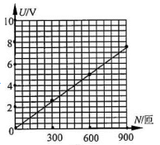
(1). 强磁体运动快慢 (2). 远一点 (3). 见上图 (4).由图像可知在此电磁感应现象中，产生的电压大小与线圈匝数成正比。

